**подъём на гору фудзи**

Гора Фудзи – знаменитый бездействующий вулкан в Японии.

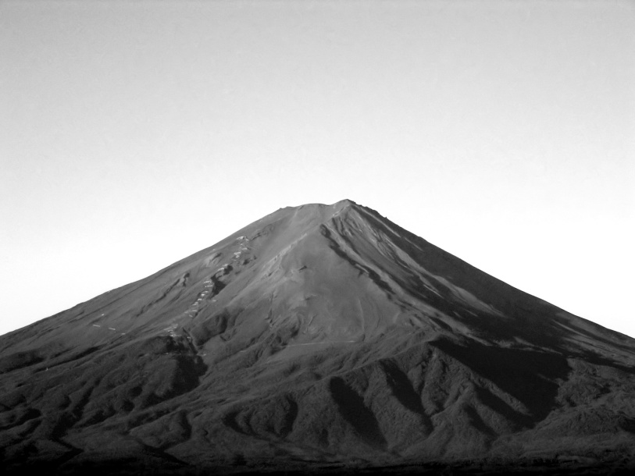

Вопрос 1:

Гора Фудзи ежегодно открыта для подъёма людей только с 1 июля по  
27 августа включительно. В течение этого времени на гору Фудзи поднимаются около 200 000 людей.

Сколько примерно в среднем людей поднимаются на гору Фудзи каждый день?

1. 340 10% *(вычислительная ошибка при делении*)
2. 710 9% (*учли только 27 дней в августе и допустили ошибку при делении*)
3. 3400* 70%
4. 7100 2% (*учли только 27 дней в августе и допустили ошибку при делении*)
5. 7400 5% (*учли только 27 дней в августе*)

Не дали ответа: 2%

ОЦЕНКА ОТВЕТА НА ВОПРОС 1

Ответ принимается полностью

Код 1: C. 3400

*Ключевым моментом решения является правильное определение количества дней, которые открыты для подъёма на гору. Большинство – 80% – верно проанализировали условие и верно определили количество дней (58 дней). 70% дали верный ответ, а 10% допустили ошибку при делении. Около 16% учащихся использовали только 27 дней – число дней в августе, указанных в условии.*

Задание отнесено к содержательной области «Количество», так как это несложная арифметическая задача. Однако из-за отсутствия необходимой информации приходится создать модель решения, поэтому по характеру познавательной деятельности задание отнесено к когнитивной области «Формулировать». В задаче приходится иметь дело с ситуацией, связанной с жизнью общества, поэтому контекст считается «общественным».

Вопрос 2:

Пешеходная тропа Готемба на гору Фудзи имеет длину около   
9 километров.

Пешеходам нужно вернуться после 18 *км* прогулки к 20 часам.

Тоши прикинул, что он может подняться на гору со средней скоростью 1,5 *км/ч* и спуститься со скоростью в два раза больше этой. При движении с этими скоростями остаётся время на то, чтобы поесть и отдохнуть.

Используя скорости, установленные Тоши, определите самое позднее время, когда Тоши может начать свой подъём, чтобы он мог вернуться к 20 ч.

ОЦЕНКА ОТВЕТА НА ВОПРОС 2

Ответ принимается полностью

Код 1: 11 (ч) *[Единицы измерения могут быть указаны или не указаны. Допускается и такая запись времени – 11:00]*

По характеру – это задача на движение, в условии которой имеется вся информация, нужная для решения. Используя известные длину тропы и скорости при подъёме и при спуске, надо определить время, необходимое для подъёма и спуска и суммировать их. Затем найти разность между полученной суммой затраченного времени и 20 часами.

*Решение: 9: 1,5 + 9: 1,5 ⬝ 2 = 9 (ч); 20 – 9= 11 (ч)*

Однако задача вызвала затруднение у большинства 15-летних учащихся. С ней справились только 23% участников исследования, причем 38% не дали никакого ответа. Очевидно, что вызывает затруднение нестандартный вопрос, который требует определить самое позднее время выхода на тропу. Кроме того, неясно, надо ли учитывать время на еду и отдых при подъёме и спуске, о чём говорится в описании ситуации.

Думается, что эта особенность задания послужила причиной, вызвавшей затруднения у некоторых учащихся. Если бы от учащихся требовалось привести решение, то при его записи можно было бы дать объяснение полученного ответа, сказав, например, что в 9 ч входит время на еду и отдых, или, наоборот, прибавить какое-то время на это. Однако авторы задания требуют привести только числовой ответ, поэтому для некоторых учащихся неясность требования вопроса к задаче остается.

Решение задачи требует рассмотрения зависимостей между расстоянием, скоростью и временем и поэтому задание отнесено к содержательной области «Изменение и зависимости». Постановка вопроса не стандартная, явно требуется перейти от реальной ситуации к её математическому аналогу. Значит, требуется создать модель решения и по характеру познавательной деятельности отнести задание к когнитивной области «Формулировать». Так как приходится иметь дело с ситуацией, связанной с жизнью общества, то контекст задания считается «общественным».

Данное задание предлагалось российским учащимся на этапе предварительного отбора заданий для основного исследования. Анализ ответов учащихся выявил указанную выше неясность условия, и к проведению основного исследования разработчики внесли в него соответствующие изменения. Так, предложение: «*При движении с этими скоростями остаётся время на то, чтобы поесть и отдохнуть*» было уточнено следующим образом: «*При определении этих скоростей учитывалось время, необходимое на то, чтобы поесть и отдохнуть*». Эту формулировку авторы задания считают корректной. Они ссылаются на то, что, указанная средняя скорость уже включает возможные изменения скорости для остановки во время движения и поэтому не требуется выделять специальное время на еду и отдых.

Вопрос 3:

Тоши надел шагомер для подсчёта своих шагов во время ходьбы по тропе Готемба.

Его шагомер показал, что он сделал 22 500 шагов по дороге наверх.

Оцените среднюю длину шага у Тоши, пока он шёл 9 *км* вверх по тропе Готемба. Дайте ответ в сантиметрах (*см*).

Ответ: *см*

ОЦЕНКА ОТВЕТА НА ВОПРОС 3

Ответ принимается полностью

Код 1: 40*.*

Задание – простейшая арифметическая задача в один вопрос.

*Решение: 9 км надо разделить на 22500 шагов и полученный ответ перевести в сантиметры – 9 : 22500= 0,0004 (км) = 0,4 (м) = 40 (см)*

Однако с заданием полностью справились только 21% российских учащихся. 11% верно выполнили деление, но либо дали ответ не в сантиметрах, либо допустили ошибки при переводе полученного ответа в сантиметры. 23% – не дали никакого ответа.

При решении приходится иметь дело только с данными числами, поэтому задание отнесено к содержательной области «Количество». Так как нужно было использовать известный алгоритм деления десятичных дробей, то по характеру когнитивная деятельность отнесена к категории «Применять». Ситуация, описанная в задании, связана с жизнью общества, и считается «общественной».